TÀI LIỆU QUY TRÌNH NGHIỆP VỤ QUY TRÌNH MUA CHUNG
HỆ THỐNG F2C

Số hợp đồng
Mã dự án
Mã hiệu tài liệu:
Phiên bản tài liệu:
Ngày cập nhật:

Hà Nội, năm 2025
BẢNG GHI NHẬN THAY ĐỔI

Ngày thay đổi | Vị trí thay đổi | Lý do | Nguồn gốc | Mô tả thay đổi | Phiên bản cũ | Phiên bản mới

MỤC LỤC
Contents
1 TỔNG QUAN 4
Mục đích 4
Phạm vi 4
Thuật ngữ và các từ viết tắt 4
Các ký hiệu sử dụng trong tài liệu 4
2 HIỆN TRẠNG THỰC TẾ VÀ CÁC NGHIỆP VỤ CÓ LIÊN QUAN 6
Hiện trạng thực tế 6
Các văn bản ban hành được sử dụng 6
3 QUY TRÌNH NGHIỆP VỤ 6
3.1 Quy trình đặt đơn 6

TỔNG QUAN

Mục đích
Tài liệu nhằm mô tả yêu cầu nghiệp vụ chung và giải pháp tổng quan về luồng nghiệp vụ đặt mua chung. Giúp các bên có thể hiểu được luồng vận hành chính của người dùng và hệ thống trong nghiệp vụ Mua chung.

Phạm vi
Phạm vi tài liệu bao gồm:
- Mô tả các bước tổng quan của người dùng (buyer) trong quá trình Buyer đặt mua chung sản phẩm.
- Người dùng chỉ có thể đặt mua sản phẩm đang trong chiến dịch mua chung
- Trong giai đoạn đầu của dự án, chỉ có một mức chiết khấu duy nhất khi khách hàng đặt hàng
Phạm vi tài liệu bao gồm:

Thuật ngữ và các từ viết tắt
STT | Thuật ngữ | Giải thích
 | MVC | Mã vận chuyển
 | NV BC | Nhân viên bưu cục
 | LAZBAO | Đối tác mua hàng hộ
4. | NCC | Nhà cung cấp
5. | TTKD | Trung tâm Kinh doanh
6. | TTKT | Trung tâm khai thác
7. | VTP | ViettelPost
8. | TMĐT | Thương mại điện tử

Các ký hiệu sử dụng trong tài liệu
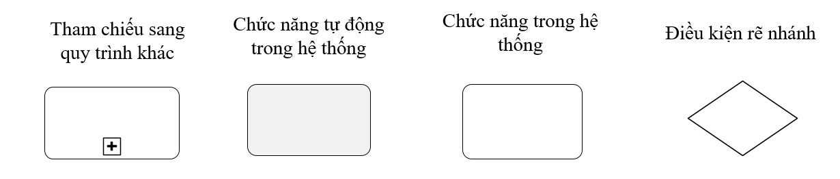
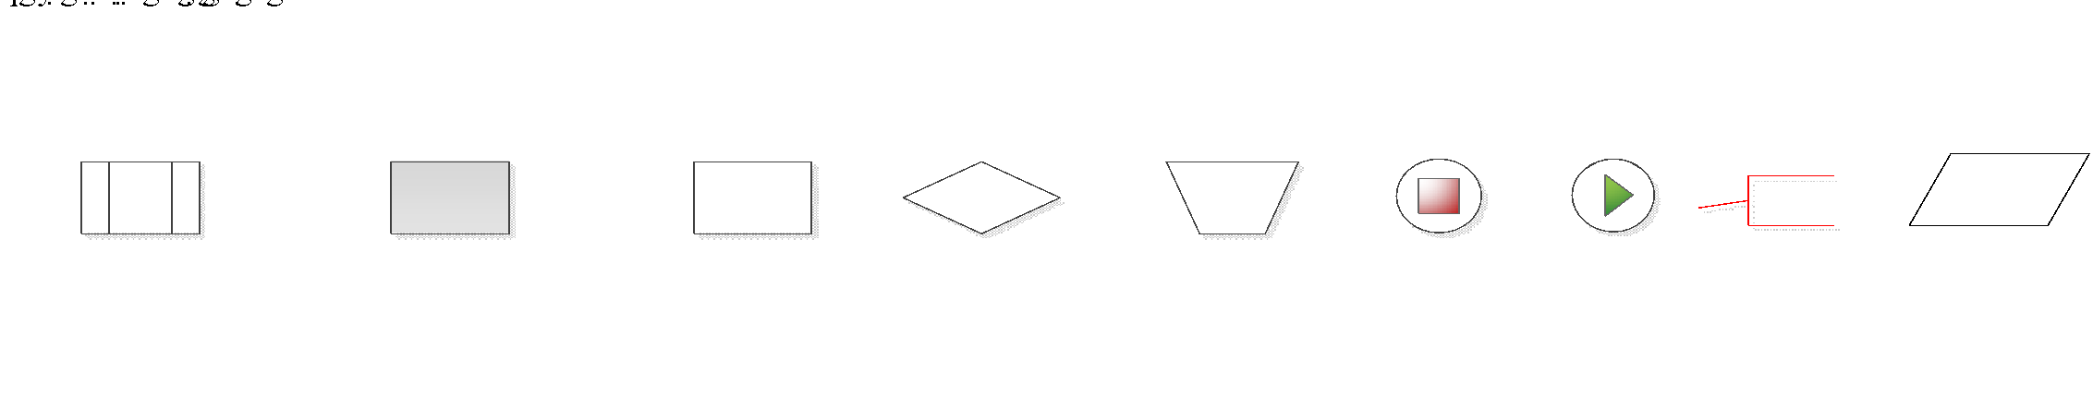
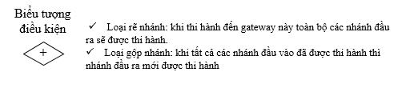

HIỆN TRẠNG THỰC TẾ VÀ CÁC NGHIỆP VỤ CÓ LIÊN QUAN

Hiện trạng thực tế
Tổng công ty Viettel Post hiện đang mở rộng phạm vi kinh doanh bằng cách triển khai một dự án mới: Triển khai nghiệp vụ mua chung ở phía Buyer, giúp Viettel Post tối ưu doanh thu và lợi nhuận. Hợp tác với Lazbao được xem là bước đi đầu tiên để thâm nhập, mở rộng mối quan hệ kinh doanh vào thị trường sàn thương mại điện tử ngạch bán sỉ.
Hiện trạng F2C: F2C là sản thương mại điện tử theo model Factory to Customer, tập trung chủ yếu vào hoạt động bán sản phẩm trực tiếp từ các bên sản xuất tới tay người tiêu dùng mà không thông qua các sàn/đối tác trung gian, cùng với đó là tận dụng lĩnh vực giao hàng là thế mạnh chính của Viettel Post. Hiện tại F2C đang trong quá trình xây dựng mới.

Các văn bản ban hành được sử dụng
Căn cứ | Quy định

QUY TRÌNH NGHIỆP VỤ

A) Tổng quan
Đối tượng sử dụng: Nhóm khách hàng F2C, Publisher (KOL, KOC).
Phạm vi:
- F2C CMS: Cho phép phân bổ điều hành, theo dõi quá trình vận chuyển hàng hoá trong nước.
- App Web F2C: Cho phép người dùng tạo đặt đơn hàng, theo dõi trạng thái đơn hàng, lịch sử mua hàng, tạo đường link tiếp thị liên kết.

B) Mục đích
Xây dựng hệ thống phục vụ dự án TMĐT liên quan mua hộ hàng hoá, vận chuyển xuyên biên giới Trung - Việt, thanh toán đối soát luồng tiền giữa nhà cung cấp với Tổng công ty, giữa Tổng công ty với khách hàng, ghi nhận chi phí hạch toán cho từng đơn vị.

3.1 Quy trình đặt đơn
Đối tượng sử dụng:
- Khách hàng
Phạm vi:
- Admin CMS: Thực hiện đồng bộ sản phẩm với Lazbao và tạo campaign mua chung cho sản phẩm
- Publisher: Thực hiện add sản phẩm về gian hàng và tạo link tiếp thị cho sản phẩm đó và quảng cáo tới người mua
- Buyer: Thực hiện mua chung.

Sơ đồ quy trình Đặt mua chung
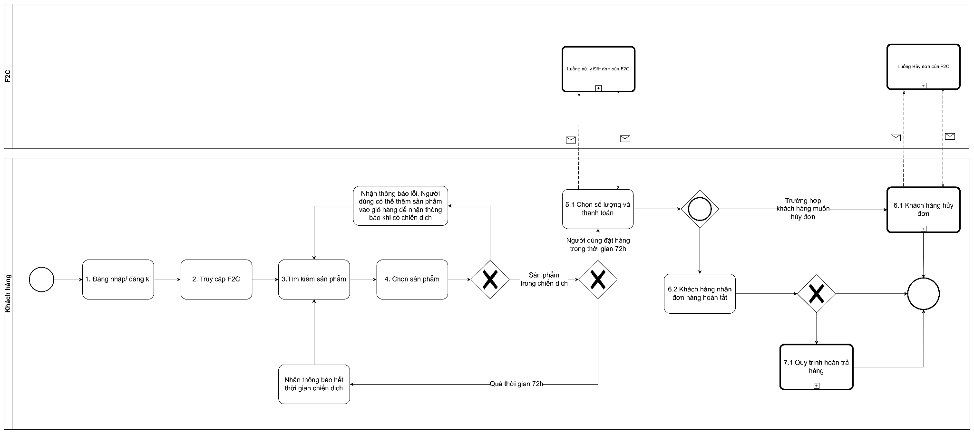
Link quy trình: https://app.diagrams.net/#G1xg8BENwQ2Rb13pw69H45_T6wFPjl8xtu#%7B%22pageId%22%3A%22FPN8w_G1QOjuykE389Qa%22%7D

Mô tả quy trình
Mã bước | Bước quy trình | Người thực hiện | Hệ thống thực hiện | Mô Tả
 |  |  |  | Đầu vào | Đầu ra | Thực hiện
 | Đăng nhập/đăng ký | Buyer | F2C | N/A | Đăng nhập hệ thống F2C | Người dùng thực hiện đăng nhập hoặc đăng ký tài khoản để sử dụng trong hệ thống.
2 | Truy cập F2C | Buyer | F2C | N/A | Truy cập hệ thống | Người dùng truy cập vào hệ thống F2C bằng tài khoản Buyer. Người dùng có thể truy cập qua link (do Publisher tạo) hoặc tự truy cập vào F2C.  Trường hợp Buyer truy cập bằng link affiliate và mua sản phẩm ngay → thực hiện bước 5.1  Trường hợp Buyer truy cập bằng link nhưng muốn tìm kiếm sản phẩm khác → thực hiện bước 3
3 | Tìm kiếm sản phẩm | Buyer | F2C | Truy cập hệ thống F2C | Tìm kiếm sản phẩm | Người dùng thực hiện tìm kiếm sản phẩm mong muốn (tìm kiếm trong trang home, hoặc trong gian hàng của publisher)
4 | Chọn sản phẩm | Buyer | F2C | Truy cập hệ thống F2C | Chọn sản phẩm | Chọn sản phẩm để thêm vào giỏ hàng:  - Trường hợp sản phẩm không trong chiến dịch 🡪 Nhận thông báo lỗi và người dùng có thể thêm sản phẩm vào danh sách yêu thích để nhận thông báo mua hàng đợt sau  - Trường hợp sản phẩm đang trong chiến dịch 🡪 Người dùng có thể thực hiện bước tiêp theo
5.1 | Chọn số lượng và thanh toán | Buyer | F2C | N/A | N/A | Người dùng thực hiện chọn số lượng và thanh toán. Khi đó sẽ có 2 trường hợp:  - Trường hợp người dùng thanh toán sản phẩm trong 72h (trong thời gian campaign diễn ra) 🡪 Thực hiện tiếp luồng xử lý đặt đơn của F2C  - Trường hợp người dùng thanh toán sản phẩm quá thời gian campaign diễn ra 🡪 Thông báo lỗi cho người dùng, người dùng có thể thêm sản phẩm vào danh sách yêu thích để nhận thông báo trong thời gian sau
6.1 | Khách hàng hủy đơn | Buyer | F2C | N/A | N/A | Buyer thực hiện hủy đơn hàng 🡪 Chạy luồng nghiệp vụ Hủy đơn hàng.  Người đọc xem thêm tại tài liệu mô tả luồng nghiệp vụ BRD Hủy đơn hàng để biết luồng chi tiết
6.2 | Khach hàng nhận đơn hoàn tất | Buyer | F2C | N/A | Nhận đơn hoàn tất | Giao hàng tới người dùng thành công, người dùng nhận được hàng.  Khi đó sẽ có 3 trường hợp khi đồng kiểm đơn:  - Trường hợp đồng kiểm và không có vấn đề 🡪 Kết thúc quy trình  - Trường hợp đồng kiểm và phát hiện vấn đề 🡪 chạy luồng hoàn trả hàng  - Trường hợp không thể liên hệ được với khách hàng quá 03 lần → thực hiện luồng hoàn trả hàng
7.1 | Quy trình hoàn trả hàng | Buyer | F2C | Sản phẩm bị lỗi khi đồng kiểm | Khách hàng muốn hoàn hàng | Chạy quy trình hoàn trả hàng.  Người đọc có thể xem chi tiết trong tài liệu BRD Quy trình hoàn trả hàng

Đề xuất

TRƯỞNG PHÒNG NGHIỆP VỤ | TRƯỞNG PHÒNG KINH DOANH

